Protocolo Institucional

LIMPEZA E DESINFECÇÃO DE SUPERFÍCIES PARA O SERVIÇO DE HIGIENIZAÇÃO

Serviço de Controle de Infecção Hospitalar - SCIH Comissão de Controle de Infecção Hospitalar - CCIH

2021

Hospital São Vicente de Paulo

SERVIÇO DE CONTROLE DE INFECÇÃO HOSPITALAR

Comissão de Controle de Infecção Hospitalar

Protocolo Institucional

**LIMPEZA E DESINFECÇÃO DE SUPERFÍCIES PARA O SERVIÇO DE HIGIENIZAÇÃO**

Atualizada 01/07/2016

Atualizado em 31/07/2021

George Guedes Pereira Superintendente IWGP

Waneska Lucena Nobrega de Carvalho Médica CCIH

Sonia da Silva Delgado

Diretora Assistencial

Monica Pessoa Mesquita

Coordenadora do setor de Higienização

Helida Karla Rodriues donato

Enfermeira da CCIH

João Pessoa, PB - 2021

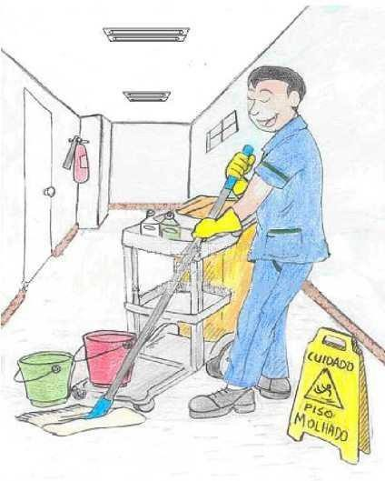

# SUMÁRIO

1. INTRODUÇÃO 04
2. A IMPORTÂNCIA DAS SUPERFÍCIES AMBIENTAIS NA TRANS MISSÃO DE INFECÇÃO 05
   1. Medidas de Biossegurança 07
      1. Precauções Padrão 07
         1. Higienização de Mãos 08
      2. Precauções baseadas na rota de transmissão. 10
   2. Classificação das Áreas em Serviços de Saúde 11
3. POSTURA PROFISSIONAL 12
4. ATRIBUIÇÕES DOS PROFISSIONAIS DO SERVIÇO DE HIGIENIZAÇÃO 12
   1. Afinal o que faz um higienizador? 12
5. PRINCÍPIOS BÁSICOS DE HIGIENIZAÇÃO HOSPITALAR 15
6. O SERVIÇO DE LIMPEZA E DESINFECÇÃO DE SUPERFÍCIES 16
   1. Limpeza 16
   2. Desinfecção 16
   3. Tipos de Limpeza 17
      1. Limpeza concorrente 17
      2. Limpeza terminal 18
      3. Limpeza imediata 22
      4. Limpeza de Manutenção 23
7. HIGIENIZAÇÃO EM ÁREAS ESPECIAIS 23
   1. Bloco Cirúrgico 23
   2. Serviço de Nutrição e Dietética 24
   3. Áreas de Isolamento 25
      1. Clostridium difficile 26
   4. Elevadores 26
   5. Áreas Externas 26
   6. Pisos e Corredores 27
      1. Tratamento de pisos 27
   7. Locais de Obras, Reformas e Construções 28
8. PRODUTOS SANEANTES 28
9. EQUIPAMENTOS E MATERIAIS PARA LIMPEZA E DESINFECÇ ÃO DE SUPERFÍCIES 31
10. RESÍDUOS DE SERVIÇOS DE SAÚDE 35
    1. Coleta de resíduos 39
    2. Armazenamento Temporário e Transporte de resíduos 39
    3. Armazenamento externo 39
11. MEDIDAS DE SEGURANÇA NO TRABALHO 39
    1. Equipamentos de Proteção Individual – EPI 40
    2. Equipamentos de Proteção Coletiva – EPC 43

REFERÊNCIAS 45

# INTRODUÇÃO

A limpeza e desinfecção de superfícies em serviços de saúde são elementos primários e eficazes nas medidas de controle para romper a cadeia epidemiológica das infecções. A higienização hospitalar e o uso de técnicas corretas de limpeza fazem parte dos princípios de qualquer instituição de saúde para se evitar contam inações e a disseminação de infecções, pois um hospital concentra inúmeros germes nocivos à saúde dos pacientes, usuários e também dos trabalhadores (ASSAD et al., 2010).

Qualificar a equipe profissional que atua nas áreas onde a higienização faz-se necessária em período integral é um dos pilares para um atendimento de qualidade, proporcionando segurança, conforto e bem-estar ao paciente e aos colaboradores da instituição (SLAVISH, 2012).

A criação de um manual sobre limpeza e desinfecção de superfícies próprio da instituição surgiu da necessidade de padronizarmos as técnicas e rotinas, permeadas pelo conhecimento científico. Em consonância com o Manual, também temos na instituição os Procedimentos Operacionais Padrão (POP's) que detalham especificamente os processos de higienização e estão armazenados no repositório de documentos do Serviço de Higienização. Através destes documentos pode-se realizar de forma adequada e continuada a capacitação dos trabalhadores do Serviço de Higienização da instituição.

Diante da exigência de revisão periódica de rotinas e procedimentos em higienização hospitalar, o presente manual vem substituir a versão anterior do Manual de Limpeza e Higienização do Hospital São Vicente de Paulo elaborado em 2009 que foi reformulado e substituído pelo presente manual. É importante ressaltar que este material, assim com todos que compõem assuntos referentes à saúde, estão em constante renovação, dessa forma o manual é um guia de referência, que deverá sempre ser atualizado quando novos conhecimentos ou tecnologias forem reconhecidos e incorporados à rotina.

É importante ressaltar que este material, assim com o todos que compõem assuntos referentes

à saúde, estão em constante mudança, dessa forma o manual é um guia de referência, que deverá sempre ser atualizado quando novos conhecimentos ou tecnologias forem reconhecidos e incorporados à rotina.

Temos a convicção de que este Manual contribuirá expressivamente para o esclarecimento de dúvidas e será um instrumento norteador às questões referentes à limpeza e higienização hospitalar.

# A IMPORTÂNCIA DAS SUPERFÍCIES AMBIENTAIS NA TRANSMISSÃO DE INFECÇÃO

Apesar do ambiente hospitalar não ter papel principal na transmissão das infecções hospitalares, ele pode ser considerado como reservatório e fonte de agentes causadores de doenças através do contato com as superfícies. Nos serviços de saúde, as superfícies são muitas vezes contaminadas por germes, que podem ser transmitidos aos pacientes através das mãos. Estes germes podem causar infecções (APECIH, 2013).

Muitos dos germes conhecidos no ambiente hospitalar podem permanecer nas superfícies por longos períodos, alguns deles sobrevivem por meses (APECIH, 2013). Por esta razão, a limpeza e desinfecção de superfícies representam uma das formas de controlar a contaminação do ambiente e a transmissão de infecções (TORRES E LISBOA, 2014).

Tendo em vista a importância da higienização hospitalar, devemos conhecer algumas noções básicas para contribuir com a diminuição da transmissão das infecções:

# O que são germes?

Germes são seres vivos que não enxergamos, a não ser que sejam observados com microscópios.

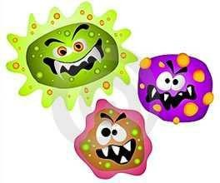 

# Quem são os germes?

São as bactérias, os vírus, os fungos, os protozoários e alguns tipos de algas. São também chamados de micróbios (micro=pequeno, bio= vida).

As bactérias são tão pequenas que, se juntarmos um milhão delas, formamos um montante do tamanho da cabeça de um alfinete. Os vírus, que são menores ainda, formam um montante do mesmo tamanho se juntarmos dez bilhões deles.

# Do que vivem os germes?

Como todos os seres vivos, a maioria dos germes precisa de água, a e alimentos, como açúcares, proteínas, gorduras, sais minerais e vitaminas.

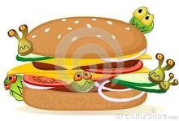Alguns germes gostam da mesma comida que humanos e, por isso, quando conseguem, começam a comê-la e, ao fazer isso, estragam, emboloram ou apodrecem os alimentos.

# Onde vivem os germes?

Estão em todos os lugares como solos, água doces e salgadas, no ar, em plantas e em animais.

# Todos os germes são ruins?

Não. A maior parte dos germes tem a vida totalmente independente da nossa. Com alguns germes constantemente trocamos benefícios, mas, com outros nossa relação pode ser ruim, pois eles causam doenças.

Há bactérias, fungos, vírus e protozoários que causam doenças aos seres humanos, animais e plantas.

Doenças como hepatite, aids, sarampo, gripe, rubéola e raiva são causadas por vírus. Doenças como coqueluche, tuberculose, difteria e tétano são causadas por bactérias. As micoses são causadas por fungos. Muitos protozoários causam doenças nos seres humanos, entre elas estão a amebíase, a doença de Chagas, a giardíase e a malária.

Existem outras doenças, como diarréias, as pneumonias, as faringites e as meningites, que podem ser causadas tanto por bactérias como por vírus.

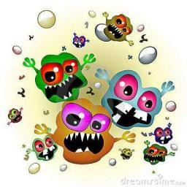Algumas doenças podem ser prevenidas através da vacinação. As vacinas servem para nos proteger de doenças e esta proteção pode ser para não adquirirmos a doença ou, se adquirirmos, para que seja de forma muito fraca e discreta.

# Existem maneiras de acabar com os germes?

Sim!

Podemos acabar com os germes de três formas:

* 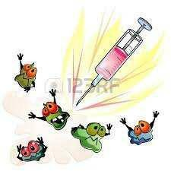**Antibióticos:** Quando temos infecções e ficamos doentes, podemos nos tratar usando antibióticos, que são substâncias que podem matar ou inibir o crescimento dos germes.
* **Antissépticos:** Se os germes estiverem em nossa pele, devemos usar os antissépticos. Portanto, higienize sempre as mãos!



* 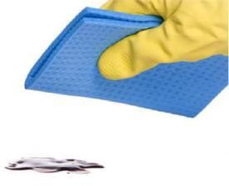**Desinfetantes:** Se os germes estiverem em superfícies inanimadas (mesas, cadeiras, pisos, paredes, etc) devemos usar os desinfetantes. Por isso a higienização hospitalar é considerada tão importante.

# O que são Germes Multirresistentes (MR)?

As bactérias ou germes são considerados multirresistentes quando se mostram resistentes a duas ou mais classes de drogas às quais seriam habitualmente sensíveis (OLIVEIRA, 2005).

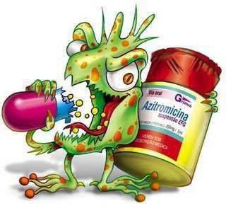A equipe de saúde deve tomar muitos cuidados para que os germes multirresistentes não sejam transmitidos aos pacientes.

O ambiente em serviços de saúde tem sido um foco de especial atenção para a minimização da disseminação de germes, pois podem atuar como fonte de recuperação de micro- organismos causadores de infecções relacionadas à assistência à saúde, como os germes multirresistentes (CGVS/SMS, 2014).

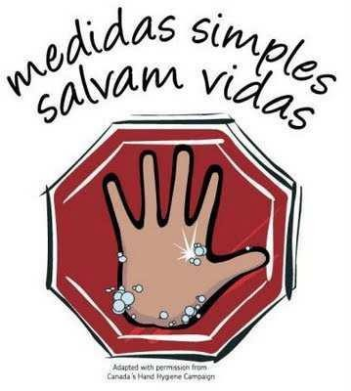Cabe ao serviço de higienização tomar cuidados relacionados às suas tarefas d iárias para diminuir a transmissão de micro-organismos no ambiente hospitalar. Estes cuidados incluem as medidas de biossegurança que serão discutidas a seguir.

* 1. Medidas de Biossegurança

Biossegurança é o conjunto de medidas voltadas para a prevenção, minimização ou eliminação de riscos relacionados às atividades desenvolvidas pelo trabalhador. Com a finalidade de prevenir a transmissão de germes no ambiente hospitalar devemos adotar medidas de biossegurança e de precauções. Logo explicaremos sobre esses temas:

* + 1. Precauções padrão: são medidas que devem ser realizadas por todos os trabalhadores da saúde para o atendimento de todos os pacientes, independente do seu diagnóstico. Tem como objetivo a redução do risco de transmissão de germes transmiti dos pelo sangue, secreções e outros líquidos corporais.

São várias as recomendações que compõem as pre cauções padrão, mas iremos nos deter naquelas que se relacionam com o serviço da equipe de higienização (TORRES E LISBOA, 2014):

Higiene das mãos: é a principal medida e será abordada no item exclusivo para higienização de mãos;

Uso adequado de EPI (Equipamentos de Proteção Individual), tanto para proteção profissional, como para prevenção de transmissão de germes aos pacientes;

Cuidados com materiais perfurocortantes e com o coletor próprio para descarte;

Recolhimento dos diferentes resíduos de serviço de saúde, seguindo a classificação definida pela Comissão Unificada de Resíduos do Serviço de Higienização, sempre que 2/3 de sua capacidade estiver preenchida, fechando pelas bordas, sem encostá-los ao corpo;

Recolhimento da caixa de perfurocortante sempre que estiver com 2/3 da sua capacidade preenchida, depois de fechada e identificada pela equipe usuária, também sem encostá-la ao corpo;

Remoção e tratamento de superfícies que contenham matéria orgânica (sangue ou qualquer outro tipo de fluído corpóreo como vômito, fezes, urina e secreções) conforme será descrito posteriormente;

Limpeza e/ou desinfecção adequada de equipamentos, materiais e superfícies sob responsabilidade da equipe de higienização.

2.1.1.1 Higienização de Mãos (ANVISA, 2009)

As mãos são o meio mais comum de transmissão de germes, seja através do contato direto (pele com pele), ou indireto (através do contato com objetos ou superfícies contaminadas).

A higienização das mãos é a medida individual mais simples e mais barata para prevenir as infecções relacionadas à assistência à saúde.

As mãos podem ser higienizadas utilizando-se preparação alcoólica ou água e sabão.

Deve-se realizar a higienização de todas as partes das mãos conforme descrito a seguir:

# Higienização com água e sabão:

As mãos devem ser higienizadas com água e sabão ao chegar no hospital e antes de sair, quando estiverem visivelmente sujas e após o uso do banheiro. O procedimento completo dura de 40 a 60 segundos.

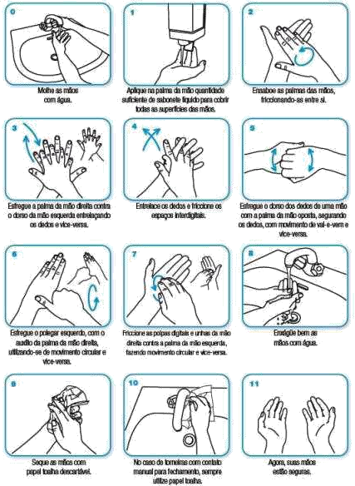

Fonte: Anvisa, 2013

Observações:

* No caso de torneiras com contato manual para fechamento, sempre utilize papel toalha para fechar a torneira.
* As pias devem permanecer sempre limpas.

# Higienização com preparação alcoólica:

As mãos podem ser higienizadas com fricção de preparação alcoólica na forma de gel, espuma ou spray. A fricção com preparação alcoólica deve ser priorizada quando não houver sujidade visível nas mãos. O procedimento completo dura de 20 a 30 segundos, devendo seguir os mesmos passos da lavagem com água e sabão:

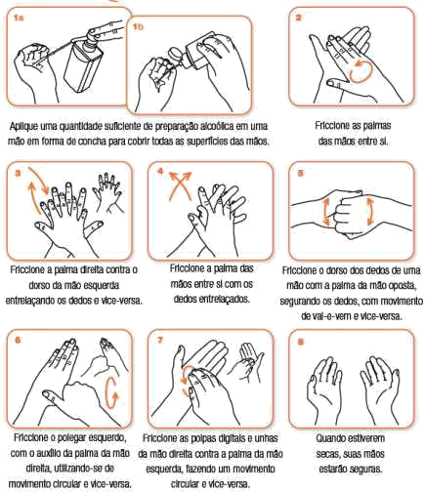

Fonte: Anvisa, 2013

* + 1. Precauções baseadas na rota de transmissão

São medidas adicionais à precaução padrão, necessárias para interromper a transmissão de germes. Dividem-se em três tipos e são sinalizadas através de placas informativas localizadas na porta do quarto/leito do paciente:

* 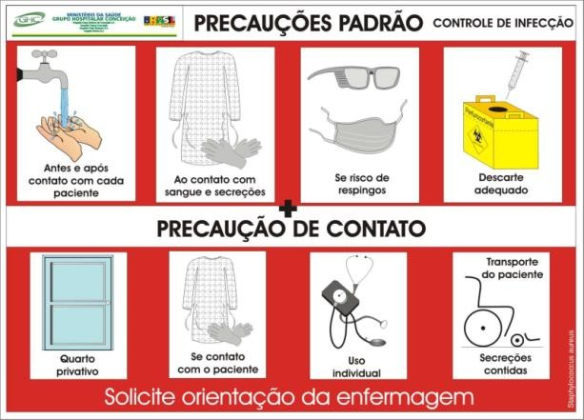**Precaução de contato:** utilizada quando a transmissão se dá através de contato direto

(contato pele a pele, ao tocar no paciente) ou indireta (ao tocar objetos ou superfícies próximas ao paciente). Ex: bactérias multirresistentes.

EPI necessários para a Precaução de Contato: uso de avental descartável e luvas (as luvas de borracha devem ser limpas e desinfetadas quando sair do quarto/leito do paciente).

* 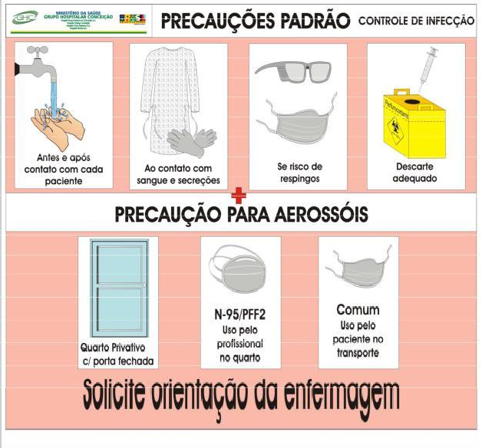**Precaução para aerossóis:** utilizada quando a transmissão se dá através da inalação de partículas pequenas que permanecem suspensas por muito tempo no ar e são dispersas por longas distâncias (menores que 5 *micra* de tamanho). Ex: tuberculose pulmonar, sarampo, varicela.

EPI necessário para Precaução para Aerossóis: uso de máscara especial, com filtro, tipo respirado

N95, PPF-2 ou “bico de pato”.

* **Precaução para gotículas:** utilizada quando a transmissão ocorre por gotículas ( grandes gotas com partículas maiores que 5 *micra* de tamanho) geradas pelo paciente ao tossir, espirrar ou falar. Ex: rubéola, caxumba, meningite bacteriana doenças virais agudas.

EPI necessário para Precaução para Gotículas: uso de máscara cirúrgica descartável.

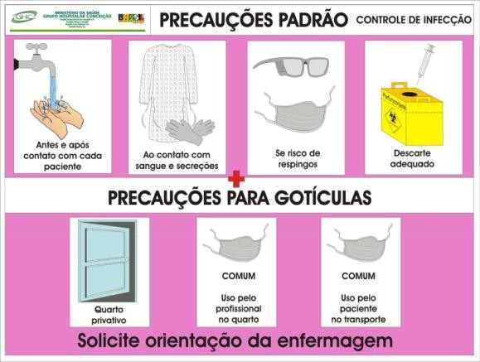

Fonte: CIH-HNSC

É importante ressaltar que algumas doenças requerem mais de um tipo de precaução. Nesses casos, o CIH orientará as precauções corretas a serem implementadas. Na dúvida, pedi orientação ao supervisor ou ao profissional da enfermagem.

* 1. Classificações das Áreas em Serviços de Saúde

As áreas dos serviços de saúde são classificadas em relação ao risco de transmissão de infecções com base nas atividades realizadas em cada local (ANVISA, 2012). São classificadas em áreas críticas, semicríticas e não críticas:

- Áreas Críticas: áreas que oferecem maior risco de transmissão de infecções, ou seja, áreas que realizam um grande número de procedimentos invasivos e/ou que possuem pacientes com baixa imunidade. Ex: Unidade de Terapia Intensiva (UTI), Bloco Cirúrgico, Isolamentos, Hemodiálise, Áreas de Preparo e Manipulação de Alimentos, Sala de Preparo de Quimioterapia, Laboratório, Emergência, etc.

- Áreas Semicríticas: áreas ocupadas por pacientes com doenças infecciosas de baixa transmissibilidade e doenças não infecciosas. Ex: Unidades de Internação, Postos de Enfermagem, Ambulatório, Salas de Centro de Imagem e Diagnóstico.

* Áreas Não Críticas: todas as áreas hospitalares n ão ocupadas por pacientes e que oferecem risco mínimo de transmissão de infecção. Ex: Áreas Administrativas, Vestiário, Almoxarifado.

# POSTURA PROFISSIONAL

Entende-se por postura profissional o modo como o trabalhador se apresenta junto aos colegas e chefia, isso significa como este externa seu profissionalismo através de atitudes, gestos, dizeres, entre outros (ARAÚJO, 2004).

Pontos importantes para desenvolver uma postura profissional adequada:

* Cumprimentar colegas e demais funcionários ao chegar e quando for embora;
* Ser honesto em qualquer situação;
* Ser humilde, tolerante e flexível;
* Controlar o mau humor, pois o ambiente de trabalho não é lugar para discutir problemas;
* Ter cuidado com as brincadeiras, para não ofender a s pessoas;
* Respeitar a privacidade dos colegas;
* Preocupar-se com os gestos e tom de voz, evitando gírias ou expressões inadequadas;
* Usar o celular somente em ambiente adequado, nunca dentro de quartos de pacientes;
* Ser pontual;
* Manter silêncio durante as atividades, pois ele é fundamental no ambiente hospitalar.

# ATRIBUIÇÕES DOS PROFISSIONAIS DO SERVIÇO DE HIGIENIZAÇÃO

* 1. 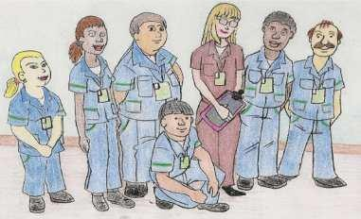Afinal, o que faz um higienizador?

A seguir estão descritas as atribuições dos profissionais envolvidos no processo de higienização, elaboradas em conformidade com ANVISA, 2012:

# Auxiliar Técnico em Higienização Hospitalar

* + Executar trabalho de limpeza e/ou desinfecção, passando pano, lavando, maquinando, encerando, conforme técnica, as dependências, móveis, equipamentos, acessórios e instalações, para manter as condições de higiene e conservação;
  + Remover poeira e detritos dos móveis, equipamentos e acessórios, limpando com pano úmido para conservar a limpeza e aparência;
  + Limpar escadas, paredes, tetos, pisos, instalações sanitárias, azulejos, expurgos, bebedouros, portas, janelas, venezianas, persianas, lavando e esfregando, usando os insumos apropriados para retirar poeiras e detritos;
  + Realizar limpeza e desinfecção de superfícies do ambiente que contenha matéria orgânica (limpeza imediata);
  + Limpar e organizar equipamentos, materiais e insumos utilizados na limpeza, comunicando danos e extravios;
  + Coletar resíduos sólidos das unidades e serviços hospitalares, depositando-os em local adequado;
  + Coletar roupas sujas de locais utilizados por funcionários, como vestiários e salas de descanso, manejando os hampers e depositando-os em local adequado;
  + Limpar os coletores de resíduos;
  + Abastecer enfermarias, salas, corredores e banheiros com papel higiênico, papel toalha, preparação alcoólica para mãos e sabonete líquido;
  + Auxiliar na remoção e/ou organização de móveis, materiais e equipamentos;
  + Comunicar ao supervisor/coordenador estragos em mobiliários, instalações e revestimentos, que necessitem conserto;
  + Diluir saneantes de acordo com especificações técnicas e quantidades compatíveis à utilização e respeito ao prazo de validade;
  + Utilizar apenas produtos de limpeza e desinfecção padronizados na instituição, conferindo rótulo e prazo de validade;
  + Utilizar os equipamentos de proteção individual (EPI) e coletivo (EPC) apenas para a finalidade destinada, responsabilizando-se pela guarda, conservação e solicitação de reposição;
  + Participar de educação continuada sobre técnicas e atualizações do serviço de higienização, políticas públicas e qualificação profissional disponibilizadas pela instituição.

# Supervisor de Higienização

* + Supervisionar e orientar as atividades de limpeza e/ou desinfecção a fim de conferir se a técnica empregada está correta;
  + Realizar o *check list* das atividades desenvolvidas pelo auxiliar técnico em higienização hospitalar conforme acordado entre a coordenação do serviço de higienização;
  + Supervisionar e orientar quanto à utilização dos EP I e EPC pelo auxiliar técnico de higienização hospitalar, providenciando a troca do mesmo quando indicado;
  + Supervisionar a organização e a utilização correta dos equipamentos e produtos saneantes (diluição, rotulagem, etc);
  + Supervisionar a higienização dos baldes, rodos, luvas, carro funcional e máquina lavadora de piso no final do turno e quando necessário;
  + Receber e encaminhar equipamentos que necessitam de conserto;
  + Acompanhar o recebimento de panos sujos e encaminhá-los para o processamento de roupas;
  + Participar dos treinamentos dos auxiliares técnico sem higienização hospitalar.

# Atribuições que não competem ao profissional de higienização

* + Recolhimento de perfurocortantes de locais inadequados, como por exemplo, leitos de pacientes, pisos, bancadas e outros, nestes casos, chamar o profissional da enfermagem;
  + Fechamento de coletores de perfurocortantes. O fechamento e identificação de coletores estão sob a responsabilidade de quem manipula e descarta os perfurocortantes;
  + Retirada de materiais ou equipamentos provenientes da assistência ao paciente dos quartos, enfermarias ou qualquer outra unidade, como frascos de soro, comadres, etc. antes de realizar a limpeza, seja concorrente ou terminal;
  + Limpeza de materiais e equipamentos relacionados com a assistência direta ao paciente, ex. bombas de infusão;
  + Atendimento de telefone ou campainha de quartos ou enfermarias;
  + Realização de limpeza do leito do paciente enquanto o mesmo encontra-se ocupado;
  + Recolhimento de roupas sujas dos leitos do paciente;
  + Retirada de hampers provenientes da assistência direta ao paciente, das unidades e serviços hospitalares;
  + Alteração de técnicas e rotinas de limpeza por solicitação de qualquer profissional que não seja o supervisor direto.

# PRINCÍPIOS BÁSICOS DE HIGIENIZAÇÃO HOSPITALAR (A PECIH, 2013; ANVISA, 2012; TORRES E LISBOA, 2014):

* + Nunca varrer superfícies a seco: o ato de varrer o piso favorece a dispersão de germes que podem estar veiculados às p artículas de pó. A técnica de "varrer" nas áreas internas do hospital é substituída pelo sou de rodo e pano úmido.
  + Utilizar sempre dois baldes de cores diferentes: a limpeza utilizando dois baldes tem por objetivo estender o tempo de vida útil do produto saneante, diminuindo o custo, carga de trabalho e disseminação de germes. No Hospital São Vicente de Paulo padronizou-se o uso dos baldes de cores vermelha e verde. O balde verde destina-se à água limpa e o vermelho para o produto saneante.

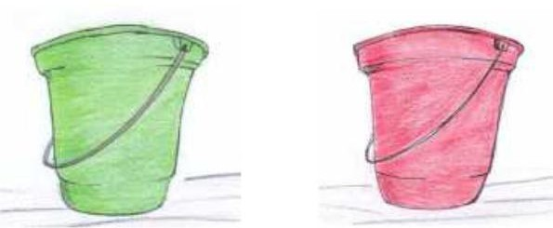

* + As atividades de limpeza devem ser estabelecidas pelo serviço, em roteiro próprio, por setor, de acordo com as necessidades de cada unidade hospitalar;
  + A limpeza deve ser realizada, preferencialmente, em horário de menor circulação de pessoas, considerando as atividades técnicas dos serviços;
  + Isolar a área a ser limpa com placas de sinalização de piso molhado. Em corredores, estes devem ser divididos ao meio, antes do início da limpeza;
  + Proceder à freqüente higienização das mãos e das luvas;
  + O uso de EPI e uniforme deve ser obrigatório e apropriado para a atividade a ser exercida. Nunca utilizá-lo fora do local de trabalho;
  + Desprezar o produto saneante e a água suja dos baldes em local adequado: devem ser desprezados no expurgo mais próximo, nunca em banheiros e pias. Lembrando que, após desprezar as soluções dos baldes, o ralo deve ser limpo para retirar resíduos sólidos que possam estar depositados;
  + Todo o ambiente do expurgo deve ser higienizado ao final do turno ou sempre que necessário;
  + Utilizar os produtos com moderação evitando encharcar as superfícies ou respingar sobre superfícies próximas;
  + Substituir a água e produtos de limpeza dos baldes a cada troca de local de limpeza e/ou sempre que as soluções estiverem saturadas;
  + Higienizar baldes sempre após o uso e antes de colocar novo produto de limpeza e água limpa. Devem ser limpos e desinfetados após serem utilizados em quartos de isolamento;
  + Todos os equipamentos (baldes, rodo, carro funcional, etc.) deverão ser limpos a cada término da jornada de trabalho ou sempre que necessário;
  + O carro funcional deve estar sempre limpo e bem organizado. Não pode ser utilizado para transportar pertences pessoais, alimentos ou bebidas;
  + Encaminhar panos de limpeza manual para o processamento de roupas após o uso e nunca deixá-los de molho, pois podem servir como meio de cultura para germes;
  + Manter asseio pessoal: unhas limpas e cortadas, cabelos presos, barba feita, uniforme limpo;
  + Não fazer uso de adornos no turno de trabalho: anéis, pulseiras, relógios, colares, etc;
  + Não consumir alimentos e bebidas nos postos de trabalho, para isso, utilizar salas de lanche ou refeitório;
  + Sentido correto da limpeza:

Iniciar sempre da área mais limpa para a mais suja (iniciar pelas superfícies altas e, posteriormente, superfícies baixas);

Nunca realizar movimentos de vaivém, deve-se limparem sentido único; Iniciar a limpeza pelo teto, paredes e, por último, o piso;

Limpar dos fundos do ambiente para a saída.

# O SERVIÇO DE LIMPEZA E DESINFECÇÃO DE SUPERFÍCIES

Este serviço compreende a limpeza, desinfecção e a conservação de superfícies fixas e equipamentos permanentes das áreas nos serviços de saúde, para diminuir a disseminação de germes causadores de infecções (ANVISA, 2012).

* 1. Limpeza

A limpeza é definida como a remoção da sujidade de pisos, paredes, mobiliários, etc, através da ação mecânica e do uso de produtos de limpeza (ex. detergente). Este processo elimina mais de 80% dos germes. Deve ser realizado antes do processo de desinfecção (TORRES E LISBOA, 2014).

* 1. Desinfecção

É a destruição dos germes pela aplicação de meios físicos ou químicos (desinfetantes), em artigos ou superfícies (TORRES E LISBOA, 2014).

* 1. Tipos de Limpeza

A seguir estão descritos os tipos de limpeza, bem como as etapas do processo e sua periodicidade dentro do ambiente hospitalar (ANVISA, 2012; TORRES E LISBOA, 2014):

* + 1. Limpeza Concorrente

É a limpeza diária feita nas dependências hospitalares enquanto ocupadas por pacientes, ao término de um procedimento ou quando necessário. Trata-se da limpeza de rotina dos ambientes hospitalares, como enfermarias, postos de enfermagem, corredores, salas administrativas, etc.

Atividades a serem realizadas:

* + - * Limpeza e desinfecção de superfícies; - Recolhimento de resíduos;
      * Reposição de materiais de consumo diário: sabonete líquido, papel toalha, preparação alcoólica para mãos, papel higiênico;
      * Manutenção da limpeza e organização do ambiente.
* O que limpar na limpeza concorrente?

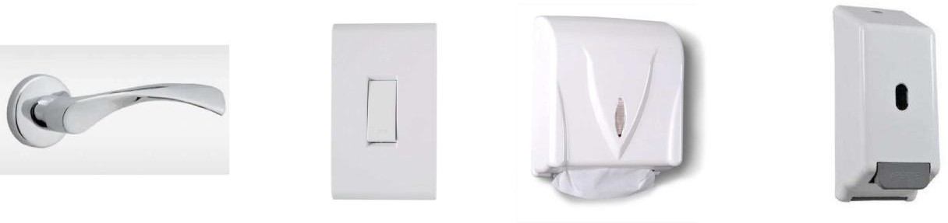**1º** Superfícies altas

**2º** Superfícies horizontais e mobiliários desocupados

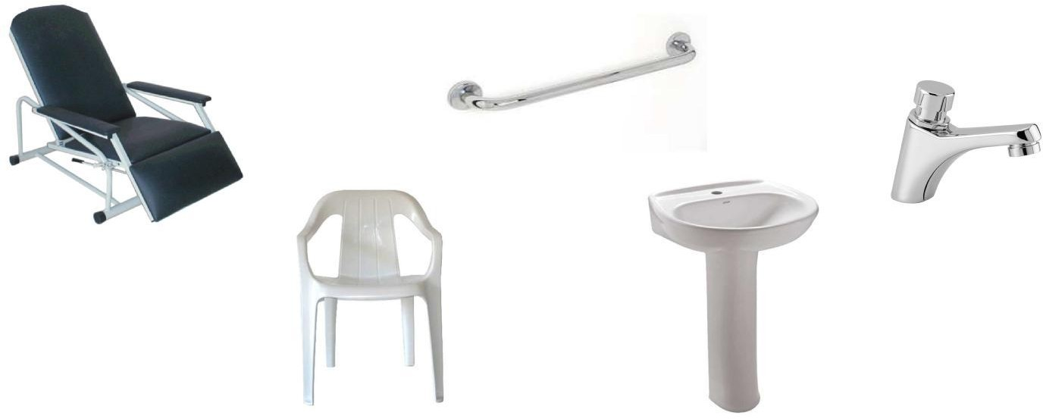

**3º** Superfícies baixas

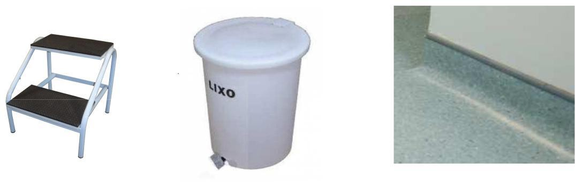

**4º** Banheiro

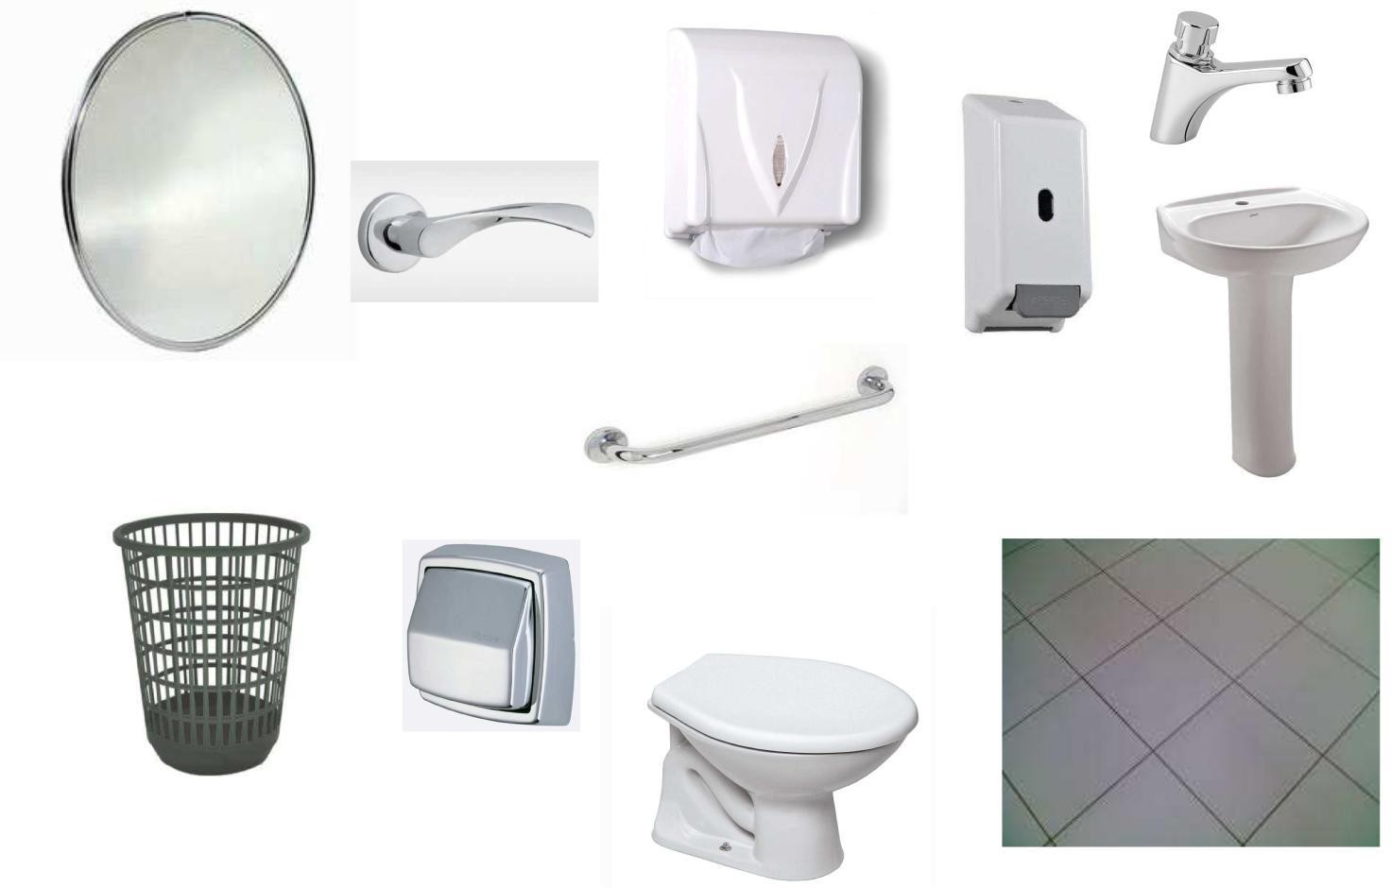

* + 1. Limpeza Terminal

É a limpeza completa e minuciosa de toda a unidade do paciente quando desocupada (alta, transferência, óbito, liberação de isolamento ou internações de longa permanência).

É o processo de limpeza que ocorre em todas as superfícies horizontais e verticais de diferentes dependências. No piso utiliza-se máquina lavadora de piso.

Atividades a serem realizadas:

* Limpeza e desinfecção de superfícies;
* Recolhimento de resíduos;
* Reposição de materiais de consumo diário: sabonete líquido, papel toalha, preparação alcoólica para mãos, papel higiênico.
* O que limpar na limpeza terminal do quarto/enfermaria? TODAS AS SUPERFÍCIES DO QUARTO

|  |  |  |
| --- | --- | --- |
| **1º** Superfícies altas | **2º** Superfícies horizontais e | **3º** Superfícies baixas |
| mobiliários |
| Teto e luminárias | Mesas, cadeiras, poltronas | Escadinha do paciente |
| Grades de ventilação/ ar | Armários, prateleiras | Piso e rodapés |
| condicionado |
| Paredes, janelas, vidros | Suportes de soro | Lixeiras |
| Persianas/ venezianas | Campainha do paciente | Sacada (quando houver) |
| Portas, maçanetas | Pia de higienização de mãos | Banhe iro (quando houver) |
| Interruptores de luz | Cama e colchão |  |
| Dispensadores |  |  |
| Parede de gases |  |  |

* O que limpar na limpeza terminal do leito? TODAS AS SUPERFÍCIES QUE PERTENCEM À UNIDADE DO PACIENTE

|  |  |
| --- | --- |
| **1º** Superfícies da unidade do paciente | **2º** Superfícies baixas |
| Paredes (quando houver sujidade visível) | Escadinha do paciente |
| Divisórias, cortinas | Lixeira |
| Parede de gases | Piso |
| Campainha do paciente |  |
| Suportes de soro |  |
| Dispensadores |  |
| Criado mudo, mesa auxiliar |  |
| Poltrona, cadeira |  |
| Cama, colchão, travesseiro |  |

* O que limpar na limpeza terminal do posto de enfermagem? TODAS AS SUPERFÍCIES DO AMBIENTE

|  |  |  |
| --- | --- | --- |
| **1º** Superfícies altas | **2º** Superfícies horizontais e | **3º** Superfícies baixas |
| mobiliários desocupados |
| Teto e luminárias | Mesas, cadeiras, poltronas | Lixeiras |
| Grades de ventilação/ ar | Armários, prateleiras, bancadas, | Piso |
| condicionado, ventiladores | escaninho (local onde ficam os |
|  | prontuários e exames) |
| Paredes, janelas, vidros | Suportes de soro |  |
| Parede de gases (quando houver) | Pia de higienização de mãos |  |
| Persianas/ venezianas |  |  |
| Portas, maçanetas |  |  |
| Interruptores de luz |  |  |
| Dispensadores |  |  |

A periodicidade da limpeza terminal e concorrente segue a rotina segundo o tipo de área física, conforme quadro 1 (ANVISA, 2012).

# Quadro 1 – Periodicidade dos diferentes tipos de li mpeza conforme as áreas hospitalares

|  |  |  |
| --- | --- | --- |
| **Tipo de Área** | **Limpeza Terminal** | **Limpeza Concorrente** |
| Crítica | Semanal | 3 vezes/dia (1x/turno) |
| Semicrítica | Quinzenal | 2 vezes/dia |
| Não Crítica | Mensal | 1 vez/dia |
| Áreas externas | ----- | 2 vezes/dia |

A seguir apresenta-se quadro com os produtos e técnicas utilizados para limpeza de superfícies em ambiente hospitalar:

# Quadro 2 – Limpeza e desinfecção de superfícies em

|  |  |  |  |
| --- | --- | --- | --- |
| **SUPERFÍCIE** | **TÉCNICA** | **ATUAÇÃO** |  |
| Luminárias, teto, grades de | Limpeza | Área administrativa: realizar a  limpeza com pano |  |
| ventilação/ar condicionado, | úmido e detergente neutro, enxaguar  e secar. |  |
| janelas, vidraças, portas |  |  |
| (incluindo guarnição) | Área assistencial: limpeza e  desinfecção com |  |
|  | pano úmido com produto de  limpeza e |  |
|  | desinfecção simultâneas, sem  necessidade de |  |
|  | enxágue. |  |
| Paredes | Limpeza | Área administrativa: realizar a  limpeza com pano |  |
| úmido e detergente neutro, enxaguar  e secar. |  |
| Área assistencial: limpeza e  desinfecção com |  |
| pano úmido com produto de  limpeza e |  |
| desinfecção simultâneas, sem  necessidade de |  |
| enxágue. |  |
| Proteção bate maca | Limpeza | Área administrativa: realizar a  limpeza com pano |  |
| Extintores de incêndio | úmido e detergente neutro, enxaguar  e secar. |  |
|  | Área assistencial: limpeza e desinfecção com úmido com produto de limpeza e desinfecção simultânea, sem necessidade de enxágüe. |  |

|  |  |  |  |  |  |  |
| --- | --- | --- | --- | --- | --- | --- |
|  | | | |  | |  |
| Unidade do paciente: cama (lastro, cabeceira, manivelas, rodas), colchão, criado mudo, mesa auxiliar, suporte de soro, maçaneta, interruptor  de luz, campainha, parede de gases, lixeira, escadinha,  cortina/divisória | | | | Limpeza e Desinfecção | Realizar a limpeza e desinfecção com pano úmido com produto de limpeza e desinfecção simultâneas, sem necessidade de enxágue. | |
| Barras de apoio | | | | Limpeza e Desinfecção | Realizar a limpeza e desinfecção com pano  úmido com produto de limpeza e desinfecção simultâneas, sem necessidade de enxágue. | |
| Piso | | | | Limpeza. Desinfecção Necessário | Área administrativa: realizar a limpeza com pano Se úmido e detergente neutro, enxaguar e secar. | |
| Área assistencial: limpeza e desinfecção com pano úmido com produto de limpeza e desinfecção simultâneas, sem necessidade de  enxágue. | |
| Dispensadores | | depapel | | Limpeza desinfecção | Área administrativa: realizar a limpeza com pano úmido e detergente neutro, enxaguar e secar. | |
| toalha, | preparação | | alcoólica |
| para | mãos | e | sabonete |
| líquido |  |  |  | Área assistencial: limpeza e desinfecção com pano úmido com produto de limpeza e desinfecção simultâneas, sem necessidade de  enxágue. | |
| Bancadas e prateleiras | | | | Limpeza desinfecção | Área administrativa: realizar a limpeza com pano úmido e detergente neutro, enxaguar e secar. | |
| Área assistencial: limpeza e desinfecção com pano úmido com produto de limpeza e desinfecção simultâneas, sem necessidade de  enxágue. | |
| Expurgo | | | | Limpeza Desinfecção | Limpeza e desinfecção com pano úmido com produto de limpeza e desinfecção simultâneas, sem necessidade de enxágue. | |
| Armários e escaninhos | | | | Limpeza Desinfecção | Área administrativa: realizar a limpeza com pano  úmido e detergente neutro, enxaguar e secar. | |
| Área assistencial: limpeza e desinfecção com pano úmido com produto de limpeza e desinfecção simultâneas, sem necessidade de  enxágüe. | |

.

|  |  |  |
| --- | --- | --- |
| Pias e torneiras | Limpeza desinfecção | Realizar limpeza e desinfecção com pano úmido  com produto de limpeza e desinfecção simultâneas, sem necessidade de enxágue. |
| Vaso sanitário | Limpeza desinfecção | Parte interna: realizar desinfecção com hipoclorito de  sódio 1% |
| Parte externa: realizar limpeza e desinfecção com Pano úmido com produto de limpeza e desifecção  simultânea, sem necessidade de enxágüe. |
| Bebedouros | Limpeza desinfecção | Realizar a limpeza e desinfecção com pano úmido com produto de limpeza e desinfecção simultâneas, sem necessidade de enxágue. |

**Obs.:** Qualquer superfície que contenha matéria orgânica necessita sofrer desinfecção após o processo de limpeza, conforme normas vigentes.

Fonte: Anvisa, 2012

* + 1. Limpeza Imediata

Quando ocorre sujidade após a limpeza concorrente, como por exemplo, a presença de matéria orgânica. Exemplo: vômitos, secreções, etc. As superfícies com matéria orgânica devem, obrigatoriamente, ser limpas e desinfetadas.

Também deve ser realizada na ocorrência de derramamento acidental de medicamento citotóxico (ex. quimioterápico), utilizando-se de EPI adequado, conforme treinamento específico.

Deve ser realizada quando o Serviço de Higienização for acionado, o mais rápido possível. A seguir fluxograma da técnica de desinfecção em superfícies na presença de matéria orgânica (ANVISA, 2012):

# TÉCNICA DE DESINFECÇÃO NA PRESENÇA DE MATÉRIA ORGÂNICA

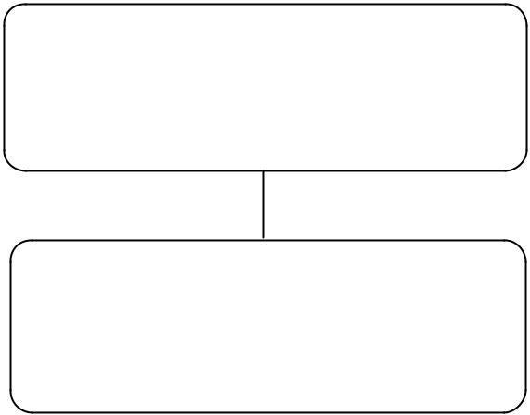

Remover a matéria orgânica com

papel toalha ou trapo e desprezar no saco de lixo branco

Passar pano úmido na superfície

com produto para limpeza e desinfecção simultâneas

Deixar agir por 5 a 10 minutos

Não necessita enxágue. Reaplicar

o produto se necessário.

* + 1. Limpeza de Manutenção

É a limpeza em locais com grande fluxo de pessoas e de procedimentos. Deve ser realizada uma a duas vezes ao turno e quando necessário. No geral, faz-se a limpeza do piso, banheiros e retirada de lixo. Exemplo: emergência, ambulatórios, banheiros públicos, recepções, escadarias, corredores, etc.

# HIGIENIZAÇÃO EM ÁREAS ESPECIAIS

* 1. Bloco Cirúrgico

A realização da limpeza e desinfecção das superfícies é fundamental para a redução da sujidade e do nível de contaminação do ambiente, co laborando para o controle das infecções relacionadas ao sítio cirúrgico (SOBECC, 2013).

Os materiais utilizados pela higienização durante o turno de trabalho, inclusive a máquina lavadora de piso, devem permanecer na unidade. Nunca utilizá-los em outras áreas.

Deste modo devem ser seguidos conceitos básicos de limpeza hospitalar e o entendimento dos papéis de profissionais da enfermagem e higienização na limpeza de diferentes superfícies em salas cirúrgicas, sendo relatada a divisão de responsabilidades conforme Torres e Lisboa, 2014:

Atribuições da Enfermagem:

Limpeza das mesas auxiliares, bancadas de materiais/instrumentais e equipamentos; Recolhimento e encaminhamento de roupas sujas em "*hampers*";

Recolhimento e encaminhamento dos instrumentais;

Fechamento e identificação do coletor de perfurocortantes. Se houver perfurocortantes no piso, recolher com pinça ou pá e depositá-los no coletor;

Comunicar a higienização sobre a liberação da sala.

Atribuições do Funcionário da Higienização:

* + Limpeza de piso, portas e maçanetas, mesa administrativa, paredes e seus anexos;
  + Recolhimento de resíduos. Nenhum tipo de lixo infectante deve ficar depositado na sala cirúrgica;
  + Comunicar a enfermagem sobre a liberação da sala.

A limpeza em salas cirúrgicas pode ser classificada em: limpeza preparatória, operatória, concorrente e terminal. Sendo descritas a seguir conforme Anvisa, 2012:

* + - Limpeza Preparatória

Limpeza realizada pela enfermagem antes das cirurgias programadas do dia, através do processo de desinfecção com álcool 70ºGL nas superfícies fixas, tais como bancadas, mesas, etc., a

fim de retirar as partículas que se depositaram durante a noite por ação da gravidade nas superfícies (SOBECC, 2013).

Se for necessária a limpeza do piso, o profissional da enfermagem irá acionar a higienização.

* + - Limpeza Operatória

É a limpeza realizada durante o procedimento cirúrgico, com o intuito de controlar a transmissão de germes pelo ar e por contato direto e indireto, compreendendo a limpeza imediata nas superfícies durante o procedimento cirúrgico (SOBECC, 2013). O profissional mais adequado para se responsabilizar por estes procedimentos é o circulante da sala cirúrgica.

O funcionário da higienização somente poderá entrar na sala cirúrgica durante cirurgia se for solicitado.

* + - Limpeza Concorrente em Salas Cirúrgicas

É aquela realizada diariamente entre cada cirurgia. Não envolve o uso de máquinas, apenas pano úmido e rodo. Compreende a limpeza e desinfecção de superfícies como porta (na altura das maçanetas - local mais tocado durante as atividades do dia), maçaneta, paredes (quando houver sujidade visível), mobiliário desocupado, lixeiras, piso e o recolhimento de lixo.

* + - Limpeza Terminal em Salas Cirúrgicas

Éa limpeza e desinfecção do ambiente das salas cirúrgicas mais completa que a limpeza concorrente. Pode ser classificada como limpeza terminal diária e limpeza terminal periódica, conforme a necessidade de limpeza dos vários itens do centro cirúrgico. Também é realizada após procedimento em pacientes de isolamento.

Limpeza terminal diária: realizada diariamente em cada sala cirúrgica, após a última cirurgia programada de cada sala. Envolve a limpeza completa de todos os itens da sala cirúrgica, incluindo móveis em todas as suas superfícies. Limpeza das portas, maçanetas e de todo o piso do centro cirúrgico, removendo os móveis e partindo das salas cirúrgicas para os corredores.

Limpeza terminal periódica (programada): envolve aqueles itens cuja freqüência de limpeza não necessita ser diária por não sujar com facilidade, ex. teto, paredes, etc.

A limpeza terminal de todas as dependências do Centro Cirúrgico (BC, CME) englobando paredes, teto, banheiros, salas de lanche/descanso, tem como rotina estabelecida ser realizada uma vez por semana.

* 1. Serviço de Nutrição e Dietética

O objetivo do Serviço de Nutrição e Dietética é fornecer uma nutrição ideal aos usuários externos (pacientes e acompanhantes) e internos (funcionários e outros profissionais) com segurança e higiene (SLAVISH, 2012).

As rotinas de higienização no refeitório, área de produção e copas de apoio são assim determinadas:

* Limpeza concorrente
* Limpeza de mesas, pias, dispensadores, superfícies de prateleiras, balcões, bancadas, gabinetes de monta-carga, lixeiras, piso e ralos;
* Reposição de materiais de consumo: sabonete líquido, papel toalha, preparação alcoólica para

mãos;

* Recolhimento de resíduos sempre que necessário.

|  |  |  |
| --- | --- | --- |
| * Limpeza terminal |  |  |
| - Limpeza do sistema de exaustão (coifas | e exaustores), | teto, ventiladores, luminárias, |
| portas, parapeitos, janelas, telas de proteção das | Janelas, vidros | internos e externos, paredes, |
| Superfícies de inox, armários e balcões. |  |  |

Obs: Em função do alto fluxo de pessoal as áreas da copa e refeitório seguirão rotina de limpeza terminal conforme rotina de área crítica. A caixa de gordura deverá ser higienizada duas vezes na semana.

* 1. Áreas de isolamento

As áreas de isolamento de nossa instituição são consideradas áreas fechadas, onde estão concentrados pacientes portadores de germes de importância epidemiológica (ex. germes multirresistentes).

Todos os funcionários que atuam nestas áreas, inclusive os auxiliares de higienização devem utilizar a roupa privativa da cor laranja. Esta roupa deve ser vestida na própria unidade e retirada antes de sair da unidade. Nunca circular pelo hospital vestindo esta roupa, somente se solicitado pela enfermagem a fim de realizar a limpeza terminal do elevador.

Os materiais utilizados pela higienização durante o turno de trabalho, inclusive a máquina lavadora de piso, devem permanecer na unidade. Nunca utilizá-los em outras áreas.

Para a higienização dos quartos, devem ser mantido s os cuidados preconizados de acordo com a necessidade para o tipo de precaução, conforme a placa indicativa que fica na porta. Quando entrar no quarto, levar somente o material necessário, pois tudo que entrar no ambiente, deve ser limpo e desinfetado ao sair. Os frascos de produtos de limpeza e desinfecção simultâneas devem ser

descartados na unidade de isolamento, não devendo retornar para a central de diluição a fim de serem reutilizados.

* + 1. *Clostridium difficile*

Em determinadas situações, pode existir um quarto identificado com a placa de precaução de contato, mas a enfermagem vai comunicar a higienização que este ambiente tem um germe chamado *Clostridium difficile*. Os esporos formados por este germe são muito difíceis de serem eliminados, podendo permanecer em superfícies por muito tempo. Devido a isto é necessário realizar a limpeza do ambiente conforme NRTO 07/2004 (BRASIL, 2004):

* + - * A limpeza concorrente dos quartos envolvidos (do paciente caso e dos pacientes contactantes), deve ser realizada conforme rotina para quartos de isolamento. Após a limpeza, o banheiro deve passar por desinfecção com Hipoclorito de sódio 1%;
      * A limpeza terminal dos quartos envolvidos (do paciente caso e dos pacientes contactantes), deve ser realizada conforme rotina para quartos de isolamento e, posteriormente, proceder à desinfecção com Hipoclorito de sódio 1% em todo o ambiente.

Atentar para a compatibilidade de determinadas superfícies em relação ao Hipoclorito de sódio 1%, conforme indicação do fabricante.

* 1. Elevadores

Atualmente existem 9 elevadores em nossa instituição, os quais possuem prioridades para o transporte, seja de pacientes, funcionários, materiais, resíduos, etc. conforme normas vigentes. A limpeza dos elevadores segue horários estabelecidos e devem ser higienizados, no mínimo, uma vez ao dia.

O principal cuidado na limpeza dos elevadores acontece quando este for utilizado por paciente em precaução de contato. O serviço de higienização, quando acionado, deve dirigir-se ao elevador bloqueado o mais rápido possível. O auxiliar de higienização coloca a paramentação exigida (avental e luvas) e realiza a limpeza terminal do elevador com desinfetante de superfícies, ou seja, todas as superfícies do ambiente, incluindo a parte interna da porta.

* 1. Áreas externas

Nas áreas externas do hospital é permitida a utilização de vassoura.

* As calçadas e terreno à frente do hospital devem ser varridos três vezes ao dia;
* O pátio deve ser varrido duas vezes ao dia ou sempre que necessário;
* Os poços de luz, estacionamento e demais áreas de circulação externa devem ser limpos uma vez ao dia;
* Retirar as folhas secas e acúmulo de ervas, para evitar aparecimento de insetos. O produto da varrição deve ser acondicionado em sacos plásticos de cor preta e depositado no lamento externo para resíduos comuns;
* Os tapetes e carpetes do hospital devem ser higienizados semanalmente e, após secagem, colocá-los no lugar de origem. Estes nunca podem ser varridos;
* As grades, muros, pedras e fachadas externas do hospital podem ser higienizadas semestralmente;
* A limpeza de calhas e telhados deve ser realizada periodicamente por empresa terceirizada, destinada para esta finalidade.
  1. Pisos e Corredores

Para a realização da limpeza dos corredores, dar pr eferência aos horários de menor movimento. Para a limpeza do piso, delimitar o início e o fim da área que será realizada com placas de identificação de piso escorregadio, dividindo o corredor ao meio para impedir o fluxo de pessoas na metade do corredor a ser limpo e liberando o tráfego para outra metade.

Cuidados na limpeza de pisos e corredores (ANVISA, 2012; TORRES E LISBOA, 2014): Limpeza concorrente

Nos corredores, devem ser limpos e desinfetados itens como dispensadores, barras de apoio, maçanetas, bebedouros, lixeiras, pias de higienização de mãos e torneiras;

Recolhimento de resíduos;

Reposição de materiais de consumo diário: papel toalha, sabonete líquido, preparação alcoólica para mãos.

Limpeza terminal

Limpeza de teto e luminárias, grades de ventilação, paredes e seus anexos, barram de apoio, escadarias, etc.

Para limpeza do piso, utilizar a máquina lavadora de piso, mantendo o movimento unidirecional, para remover sujidade grosseira ou ceras envelhecidas que possam ter se acumulado no piso.

* + 1. Tratamento de Pisos

O tratamento de pisos é realizado por meio de ceras, indicadas conforme o tipo de piso. Devem ser impermeabilizantes e antiderrapantes.

Devido ao tempo de secagem, com etapas de remoção e acabamento, se tornam mais difíceis de serem utilizadas em quartos de pacientes e em áreas críticas como emergência e UTI. Não deve ser utilizada em centros cirúrgicos. Os locais onde a cera pode ser utilizada são definidos conforme o tráfego de pessoas. Deve-se buscar orientação com a supervisão de higienização sobre quais áreas o tratamento de pisos faz parte da rotina.

A cera apresenta as seguintes utilidades:

* Protege contra agressões, aumentando a durabilidade do piso.
* Torna a limpeza mais fácil, pois pisos impermeabilizados possuem menos porosidades.
* Deixa o piso mais seguro, pois é anti-derrapante.
* Aumenta e realça a beleza natural das superfícies.

Antes de se aplicar nova cera, deve-se ter o cuidado de remover ceras envelhecidas e outros produtos que possam ter se acumulado no piso, utilizando-se removedor de cera.

* 1. Locais de Obras, Reformas e Construções

Com relação às obras e reformas dentro de um ambiente hospitalar, a maior preocupação é

de minimizar a presença de poeiras e sujidades. A poeira pode carregar germes que são capazes de provocar infecções em pacientes mais debilitados (B RASIL, 2010).

O serviço de higienização deve colaborar com ações para o controle da poeira no ar e nas superfícies, conforme NRTO 02/2010 (BRASIL, 2010):

Manter panos úmidos nas áreas de acesso da construção/obra, cobrir o suficiente para que ambos os pés tenham contato com o pano úmido enquanto passarem por ali; trocá-los sempre que necessário;

Limpar as áreas próximas e arredores com rodo e pano úmido, quantas vezes forem necessárias para manter o mais limpo possível;

Limpar logo após a retirada da caliça. A retirada d a mesma deve seguir horários pré-estabelecidos e acordados também com a higienização.

# PRODUTOS SANEANTES

No processo de limpeza e higienização hospitalar os produtos utilizados são classificados como (TORRES E LISBOA, 2014; ANVISA, 2012):

**Detergentes:** São agentes que diminuem a tensão superficial. Atuam na gordura da membrana celular e desintegram a membrana. É importante lembrar que deve ser enxaguado com água.

**Compostos clorados:** Estes compostos eliminam os esporos. São inativados na presença de matéria orgânica. Não podem ser utilizados em superfícies metálicas.

**Produtos de limpeza e desinfecção simultâneas:** apresentam alta capacidade de limpeza e desinfecção de superfícies ao mesmo tempo, ex: solução à base de Glucoprotamina e solução à base de Biguanida. Compatível com todos os revestimentos de pisos e paredes. Estes produtos não necessitam da etapa do enxágüe com água.

No quadro a seguir estão descritos os principais produtos utilizados pela Higienização no Hospital São Vicente de Paulo:

# Quadro 3 – Produtos de higienização padronizados no HSVP:

|  |  |  |  |  |  |  |  |
| --- | --- | --- | --- | --- | --- | --- | --- |
| **PRODUTO** | | **AÇÃO** | | **RECOMENDAÇÕES** | | **ONDE USAR** | **EPI´S** |
| Detergente neutro | | Limpeza | | Pronto uso.  Precisa ser enxaguado. | | Sempre que sujidade visível, para fazer a limpeza de qualquer tipo de superfície. | Luvas Uniforme Sapato fechado |
| Detergente/ Desinfetante simultâneo (desinfetante de superfícies) | | Limpeza desinfecção | + | Pronto uso. Realiza limpeza desinfecção simultâneas.  Não deve enxaguado. | e  ser | Em qualquer tipo de superfície (metálica e não-metálica). | Luvas Uniforme Sapato fechado |
| Hipoclorito 1% | | Desinfecção Branqueador | | Pronto uso.  Deve ser enxaguado após aplicação na superfície. | | Desinfecção na presença de matéria orgânica (não se aplicaem superfície metálica).  Interior do vaso sanitário. Terminal de isolamentos de acordo com indicação do CIH. | Luvas Máscara  Óculos de proteção Uniforme Sapato fechado |
| Cera acrílica | líquida | Tratamento de pisos | | Pronto uso.  Antes da aplicação, as ceras envelhecidas e outros produtos que possam ter se acumulado no piso | | Pisos. | Luvas Uniforme Óculos de proteção Sapato fechado |

|  |  |  |  |  |  |  |
| --- | --- | --- | --- | --- | --- | --- |
|  |  | devem ser removidos. | |  |  | |
| Removedor de | Tratamento de | Diluição | conforme | Indicado para remoção | Luvas |  |
| cera | pisos | fabricante. |  | de cera do piso. | Avental |  |
|  |  |  |  |  | Óculos | de |
|  |  |  |  |  | proteção |  |
|  |  |  |  |  | Máscara |  |
|  |  |  |  |  | Uniforme | |
|  |  |  |  |  | Botas | (cano |
|  |  |  |  |  | alto) |  |

**Orientações sobre produtos de limpeza (TORRES E LIS BOA, 2014; ANVISA, 2012):**

* Detergente/ desinfetante simultâneo:
  + Utilizado em todas as áreas assistenciais, críticas e semicríticas: enfermarias, postos de enfermagem, corredores, salas de exames por imagem, etc.
  + Em áreas não críticas, utilizado somente em superfícies que contenham matéria orgânica e em banheiros.
* Detergente neutro:
  + Utilizado em áreas administrativas;
  + Em áreas assistenciais, utilizado em locais com grande quantidade de sujeira ou após a realização de obras;
* O álcool 70º GL não está descrito neste capítulo por não fazer parte dos produtos saneantes padronizados para o serviço de higienização em noss a instituição;
* O uso de detergente neutro sem o enxágue é ineficaz, sendo necessário o enxágue com água após a aplicação de detergente para a efetiva remoção da sujidade e excesso de produto;
* Nunca misturar produtos de limpeza;
* Após o uso manter a embalagem fechada com tampa pró pria;
* Não reutilizar embalagens (álcool 70ºGL e hipoclorito 1%);
* Guardar os produtos em embalagem identificada e em local seco e protegido da luz;
* Utilizar somente produtos fornecidos pela instituição e conforme indicação, pois estes devem ter registro específico para limpeza hospitalar no Ministério da Saúde;
* Verificar o rótulo atentando para o prazo de valida de;
* Não diluir produto que no rótulo esteja escrito “pronto uso” ou “produto diluído”.

# EQUIPAMENTOS E MATERIAIS UTILIZADOS NA LIMPEZA E DESINFECÇÃO DE SUPERFÍCIES

A seguir estão descritos os materiais e equipamentos utilizados no HSPV, padronizados conforme orientações de Torres e Lisboa, 2014:

# Baldes

No HNSC está padronizado o uso de baldes verde e vermelho. Após o uso, lavar interna e externamente com detergente e fibra removendo os resíduos aderidos, enxaguar em água corrente e secar. Após o uso em quartos de isolamento devem, obrigatoriamente, ser limpos e desinfetados. O balde verde deve ser utilizado para água limpa e o balde vermelho para o produto saneante.

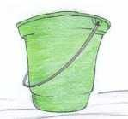 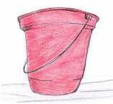

Balde verde Balde vermelho

# Pano de limpeza

Os panos devem cobrir toda a extensão do rodo quando utilizados no piso. Os panos de limpeza devem ser:

* Próprios e exclusivos para os procedimentos de limpeza;
* Separados para enfermarias e quartos de isolamento;
* Separados para banheiros;
* Separados para limpeza de superfícies altas e superfícies baixas;

Os panos não devem ser reutilizados entre diferente s ambientes, como ex. entre diferentes quartos ou salas cirúrgicas.

Após o término da limpeza do ambiente, os panos devem ser acondicionados em sacos pretos e devolvidos para distribuição de materiais onde serão enviados ao processamento de roupas. Caso estejam soltando fiapos, devem ser substituídos.

Pano de limpeza

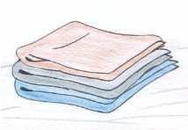

# Fibra para limpeza manual

Recomenda-se a padronização de fibras diferentes para diferentes superfícies, exemplo, para o mobiliário do quarto de pacientes, marcá-las de maneira a identificá-la.

Todas as fibras devem ser desprezadas após o término do local de limpeza, após a utilização em dependências sanitárias em quartos de isolamento.

Fibra para limpeza

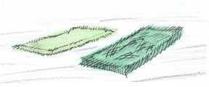

# Escova para limpeza

Sempre se deve optar por escovas com base de plástico. Após o uso, remover fios, cabelos e resíduos aderidos, lavar com detergente, enxaguar em água corrente, remover o excesso de água.

No HSVP não se deve utilizar escova em áreas assistenciais, devido à dificuldade de higienização das mesmas.

Escova para limpeza

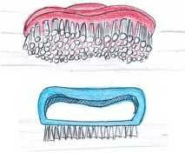

# Pá de lixo

Utilizada em áreas externas, quando for realizada varrição para recolhimento de sujeira e detritos acumulados. Também utilizada para recolhimento de água suja nos ambientes em limpeza terminal.

Em casos de necessidade, pode ser utilizada também para recolhimento de perfurocortantes que possam estar depositados em superfícies, para que não haja contato direto do objeto com as mãos no momento do recolhimento.

Após o uso, lavar com detergente, remover sujidade s com fibra, enxaguar em água corrente, secar com pano, guardar pendurada pelo cabo ou apoiada na parede.



Pá de lixo

# Carro funcional

A principal finalidade do carro funcional é reunir, transportar e ter disponível todos os materiais e equipamentos necessários para limpeza, higiene e conservação de um determinado espaço. Funciona como uma verdadeira estação de trabalho e devem ser abastecidos com:

* Baldes com produtos de limpeza e enxágue;
  + Rodos;
  + Recipientes com produtos detergente e/ou desinfetante;
  + Placas de sinalização;
  + Materiais de reposição: sacos para resíduos, papel higiênico, papel toalha, preparação alcoólica para mãos, sabonete líquido.

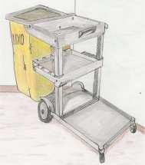Deve ser higienizado ao término da jornada de trabalho, limpando todas as superfícies, inclusive a parte externa das rodas com pano e detergente e guardar em local seco. As condições do carro funcional devem ser inspecionadas e suas rodas devem ser lubrificadas periodicamente.

Carro funcional

# Rodo

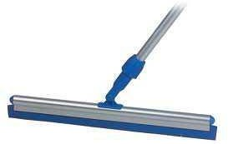O rodo deve ser do tipo profissional, por ter cabo mais

|  |  |
| --- | --- |
| longo e lâmina de borracha de maior extensão. |  |
| Após o uso, limpar com detergente, enxaguar, passar | um |
| pano úmido para remover o excesso de água, guardar pendurado | |
| pelo cabo ou apoiado na parede no sentido contrário ao uso. | |
| Manter a lâmina de borracha sem contato com superfícies. |  |

Após o uso em quartos de isolamento e ao final do turno de trabalho, deve ser obrigatoriamente limpo e desinfetado.

# Máquina lavadora de piso

São máquinas utilizadas para limpeza de todos os tipos de pisos laváveis, para remoção de ceras velhas, sujeiras incrustadas e conservação de pisos encerados;

Cuidados que devem ser observados para seu uso:

Máquina lavadora de piso

* Manusear o equipamento com as mãos secas;
* Conduzir a máquina sem bater contra móveis ou objetos, mantendo o fio afastado, preferencialmente para trás, quando em uso;
* Retirar resíduos, fios e cabelos aderidos no disco. Lavar os discos com detergente e enxaguar em água corrente. Deixar escorrer na posição vertical e guardar seco;
* Após o uso em quartos de isolamento as máquinas devem ser limpas e desinfetadas. Os discos devem ser desprezados após o uso em quartos de isolamento.

Para cada tipo de limpeza com máquina há um acessório específico:

* + As escovas são utilizadas para limpezas pós-obras , calçadas e pisos desnivelados em geral;
  + Os discos são utilizados para pisos lisos em gera l, paviflex, vinílicos, cerâmicas e outros e suas cores identificam a abrasividade. Há discos pretos,vermelhos, verdes, brancos, etc.

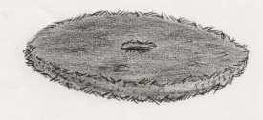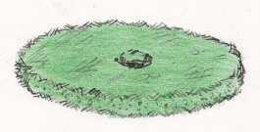Preto: para remoções - mais abrasivo Verde: para manutenção

Disco preto Disco verde

# Carro para transporte de resíduos

Devem ter as seguintes características:

* + Fechados com tampa ou portas e serem de material impermeável;
  + Identificados com o símbolo da substância que transporta, como exemplo, símbolo de material infectante, com identificação visível da classificação de resíduos que é transportado;
  + Usar carros de cores diferentes para os diversos grupos de resíduos;
  + Possuir tamanho compatível com o volume de resíduos e esforço ergométrico;
* Possuir dreno para permitir a lavagem interna.

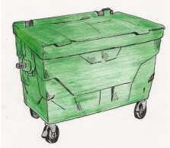Os carros de transporte de resíduos devem, obrigatoriamente, ser limpos e desinfetados ao final de cada turno em local apropriado.

Carro para transporte de resíduos

# Escada

Deve possuir plataforma de apoio e trava de segurança para maior segurança do funcionário.

Após seu uso, remover sujidade com pano ou fibra e detergente, enxaguar e guardar fechada e apoiada na parede.

Após o uso em quart os de isolamento, deve, obrigatoriamente, ser limpa e desinfetada.

Escada

# Aparelho lava jato

Utilizados somente em áreas externas, auxiliando na limpeza de manutenção das fachadas.

A superfície externa deve ser higienizada com pano limpo e ser guardado em local seco.

Aparelho lava jato

# RESÍDUOS DE SERVIÇOS DE SAÚDE

Resíduo é o lixo produzido em um determinado local.

Resíduos dos serviços de saúde são aqueles resultantes de atividades exercidas nos serviços de saúde que, por suas características, necessitam de processos diferenciados em seu manejo, exigindo ou não tratamento prévio à sua disposição final. Os resíduos dos serviços de saúde são classificados em:

**GRUPO A** - Resíduos com possível presença de agentes biológicos

**GRUPO B** - Resíduos contendo substâncias químicas

**GRUPO C** - Resíduos contendo radionuclídeos

**GRUPO D** - Resíduos que não apresentam risco biológico, químico ou radiológico à saúde ou ao meio ambiente, podendo ser equiparados aos resíduos domiciliares

**GRUPO E** - Perfurocortantes ou Escarificantes

# GRUPO A

São aqueles suspeitos de conter micro-organismos ( bactérias, fungos, vírus) que podem causar doenças. São exemplos: sobras de amostras de laboratório contendo sangue ou líquidos corpóreos, bolsas de sangue, sondas, luvas contendo matéria orgânica, materiais de curativos.

Lixeira: com tampa e pedal

Cor do saco: Branca ou Vermelha Simbologia: Infectante

Coleta Interna: Pode ser coletado em carro coletor juntamente com as caixas amarelas para resíduo perfurocortante

Armazenamento: Depósito de Resíduos Infectantes (em bombonas específicas para este fim) Tratamento: Autoclave (tratamento que utiliza processo validado para a obtenção de redução ou eliminação da carga microbiana).

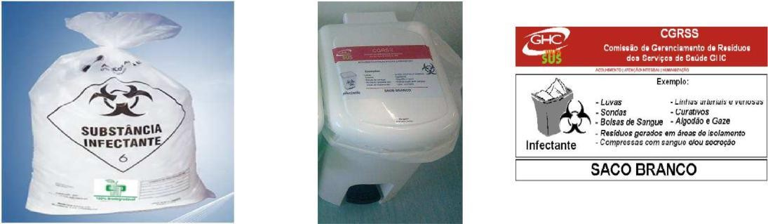

# GRUPO B

São resíduos contendo substâncias químicas que pode m apresentar risco à saúde ou ao meio ambiente, dependendo de suas características de inflamabilidade, corrosividade e toxicidade. São exemplos: os medicamentos de quimioterapia, os antibióticos, os resíduos químicos de laboratório, termômetros de mercúrio. Ainda fazem parte aqueles considerados perigosos, como: baterias de celulares, lâmpadas fluorescentes, solventes, tinta s, etc.

Os resíduos quimioterápicos são depositados em saco da cor laranja e a lixeira deve ser provida de tampa e pedal e adesivo indicativo.

Os resíduos químicos de medicamentos são acondicionados em bombonas plásticas:

* Químicos líquidos: bombonas com tampa sempre fechada com adesivo indicativo. Exemplos: restos de antibióticos das bolsas de soro, corantes, contrastes, etc. O Serviço de Higienização é responsável pelo recolhimento da bombona cheia (quando estiver com 2/3 do seu preenchimento). Esta deve ser retirada do local com a tampa fechada, após a identificação pelo gerador (unidade de saúde). Neste momento deve ser deixada uma bombona vazia no local, previamente higienizada. O gerador fica responsável por colocar o rótulo de identificação no recipiente antes de iniciar o uso.
* Químicos sólidos : bombonas abertas ou cortadas com adesivo indicativo. Exemplos: cápsulas e comprimidos que necessitam ser desprezados, frasco-ampola de antibiótico vazio ou com restos, pomadas, etc. Ainda podem ser acondicionados em caixas específicas para este fim ou na embalagem original do produto e devem ser previamente identificadas com o risco químico. O Serviço de Higienização é responsável pelo recolhimento da bombona cheia (quando estiver com 2/3 do seu preenchimento). Esta deve ser recolhida mantendo-se os frascos em seu interior. Nunca esvaziar seu conteúdo em outro recipiente na própria unidade. Neste momento deve ser deixada uma bombona aberta ou cortada no local, previamente higienizada.

Cor do saco: Laranja

Bombonas: sempre identificadas e específicas para coleta de químicos sólidos ou líquidos Simbologia: Tóxico ou Inflamável ou Corrosivo

Coleta Interna: Deve ser realizada em carro coletor exclusivo para este tipo de resíduo Armazenamento: Depósito de Resíduos Químicos

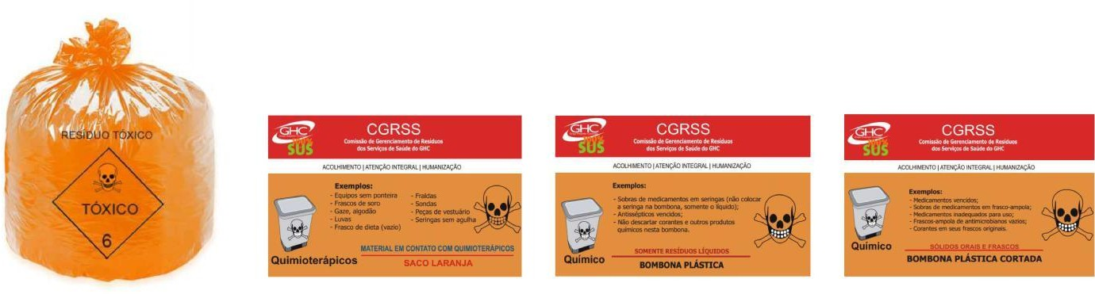

# GRUPO C

Quaisquer materiais resultantes de atividades humanas que contenham radionuclídeos em quantidades superiores aos limites de isenção especificados em normas vigentes e para os quais a reutilização é imprópria ou não prevista. São enquadrados neste grupo, todos os resíduos dos grupos A, B e D contaminados com radionuclídeos. Estes resíduos quando gerados, devem ser identificados com o símbolo internacional de substância radioativa, conforme figura a seguir.

# GRUPO D

A grande maioria dos resíduos gerados nos serviços de saúde apresenta baixo risco e são comparáveis aos resíduos domiciliares. São divididos em resíduos comuns e resíduos recicláveis.

São exemplos de resíduos recicláveis: materiais de escritório, papéis, papelão, embalagens de soro, equipos sem ponteira e sem sangue, seringas limpas, copos plásticos, pranchetas quebradas, etc.

São exemplos de resíduos orgânicos/comuns: papel d e uso sanitário, fralda, absorvente higiênico, resto alimentar, etiquetas adesivas, micropore, guardanapos, restos de lanche.

Lixeira: com tampa e pedal

Cor do saco: Preto para Orgânicos/Comuns e Verde para Recicláveis Simbologia: Não tem

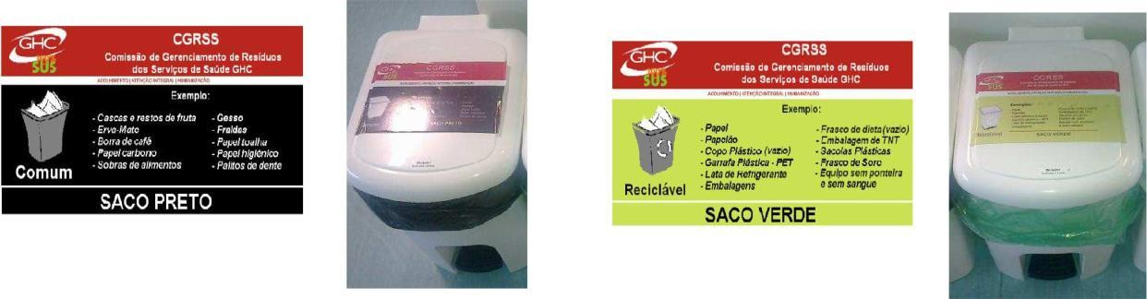Coleta Interna: Podem ser coletados no mesmo carro coletor – saco verde e preto Armazenamento: Verdes: Depósito de Recicláveis e Pretos: Compactadora

# GRUPO E

Resíduos perfurocortantes apresentam características perfurantes e cortantes e são aqueles que apresentam maior risco de acidentes aos trabalhadores da área da saúde. Exemplos de perfurocortantes: lâminas de barbear, agulhas, seringas com agulha, ampolas de vidro, bisturis.

São os próprios geradores os responsáveis pelo adequado acondicionamento, fechamento e identificação da caixa de perfurocortantes, sendo proibido o esvaziamento e reaproveitamento dos recipientes. O Serviço de Higienização é responsável pela montagem de novas caixas e a reposição das mesmas no local adequado, após o recolhimento d as caixas cheias.

Recipiente Coletor: Caixa rígida e própria para perfurocortante Cor do Recipiente: Amarelo Simbologia: Infectante

Coleta Interna: Pode ser coletado em carro coletor juntamente com os sacos brancos. No caso de perfurocortante quimioterápico, deve ser transportado junto com os resíduos de saco laranja. Armazenamento: Depósito de Resíduos Infectantes

Tratamento: Autoclave (tratamento que utiliza processo validado para a obtenção de redução ou eliminação da carga microbiana).

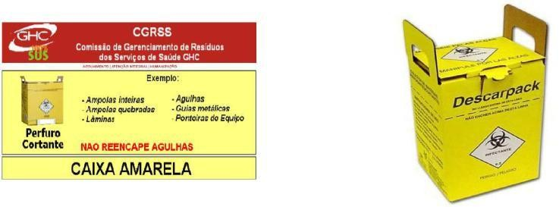

* 1. Coleta de resíduos

Para a coleta de resíduos das lixeiras dos ambientes hospitalares, retirar sempre que o limite de 2/3 do saco de lixo estiver preenchido. Depositar os sacos de lixo no saco coletor do carro funcional ou encaminhar diretamente para o Armazenamento Temporário (AT). Nunca deixar no chão ou dispostos sobre móveis ou equipamentos.

No AT, respeitar a segregação dos resíduos, conforme identificação dos carros existentes para cada tipo de resíduo. Lembrando que, no AT, o resíduo comum pode ser depositado no mesmo carro que o resíduo reciclável.

* 1. Armazenamento temporário e transporte de resíduos

O recolhimento dos resíduos do AT nos andares, áreas fechadas, cozinhas e copas deve acontecer em horários preestabelecidos. Os resíduos devem ser transportados respeitando-se os Grupos de Resíduos. Os carros coletores devem ser identificados com adesivo e simbologia respectiva ao risco do resíduo. Durante o transporte a tampa do carro coletor deve ser mantida sempre fechada, principalmente durante o transporte em unidades assistenciais e elevadores.

Os resíduos devem ser dispostos no carro coletor e bombonas de resíduo infectante, mantendo a integridade dos sacos e recipientes rígidos, sendo proibido socar, esmagar, perfurar ou amassar os sacos de resíduos.

A limpeza das áreas do armazenamento temporário, incluindo os carros para depósito de lixo, deve ser realizada sempre ao final do turno ou quando necessário. A limpeza terminal deve ser realizada quinzenalmente.

* 1. Armazenamento externo

A disposição dos sacos de lixo e recipientes rígidos nas bombonas de resíduo infectante deve preservar sua integridade, sendo proibido socar, esmagar, perfurar ou amassar os sacos de resíduos.

A limpeza concorrente dos ambientes para armazenamento externo de resíduos, com exceção do local para resíduos recicláveis, deve ser realizada sempre ao final do turno ou quando necessário. Isto inclui os arredores do local da compactadora, corredor do almoxarifado, salas de depósito de resíduos infectantes e resíduos químicos. A limpeza terminal nestes locais deve ser realizada quinzenalmente.

# MEDIDAS DE SEGURANÇA NO TRABALHO

A seguir algumas medidas preventivas contra Acidentes Mecânicos, Ergonômicos e Biológicos no trabalho (BRASIL, 2005; ANVISA, 2012):

Nunca substituir escadas por cadeiras, caixotes ou outro móvel; Nunca utilizar escadas em beiradas de lajes e sacadas;

Nunca utilizar escadas para limpar janelas de vidros em altura perigosa, a possibilidade de queda é muito grande. Para alcançar locais altos usar um rodo com cabo longo ou extensor;

Utilizar escadas em boas condições de uso e em superfícies planas; Nunca manusear equipamentos elétricos com as mãos molhadas; Proteger tomadas elétricas de paredes que serão molhadas;

Nunca correr nas dependências hospitalares;

Manter postura adequada: ao baixar ou levantar, utilizar sempre a musculatura das pernas, nunca das costas, mantendo-a ereta, prevenindo assim problemas de coluna;

Obedecer os horários de intervalos;

Não levantar ou carregar objetos muito pesados sem ajuda; Notificar acidentes imediatamente após a ocorrência;

Utilizar equipamentos de proteção individual e cole tiva sempre que forem indicados;

* + Nunca subir ou debruçar-se sobre a janela e evita r expor o corpo correndo risco de queda; Procurar a Saúde do Trabalhador quando surgirem dúvidas sobre a proteção dos funcionários.
  1. Equipamentos de Proteção Individual – EPI

De acordo com NR 32, considera-se EPI todo dispositivo ou produto, de uso individual

utilizado pelo trabalhador, destinado à proteção de riscos suscetíveis de ameaçar a segurança e a saúde no trabalho (BRASIL, 2005).

É importante ressaltar que a proteção do trabalhador não é proporcionada apenas pelo uso do EPI, mas também por sua utilização adequada e pelo emprego de técnicas corretas durante a realização dos processos de limpeza. Salienta-se a característica individual do EPI, que por segurança e higiene, não podem ser de uso de outras pessoas. Cabe lembrar que a utilização do EPI é obrigatória (TORRES E LISBOA, 2014).

Os EPI indicados para a equipe de higienização são (TORRES E LISBOA, 2014; BRASIL,

2005):

* **Calçado:** deve oferecer proteção aos pés contra respingos e extravasamentos de material biológico ou produtos químicos e ao impacto de material perfurocortante. Portanto deve ser fechado, impermeável, resistente, ter solado antiderrapante e evitar a transpiração excessiva.

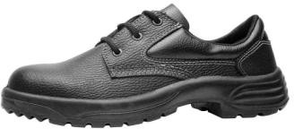Calçado de proteção

* 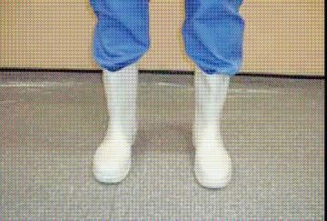**Bota**: deve oferecer proteção contra respingos e extravasam entos de material biológico ou produtos químicos e contra o impacto de materiais perfurocortantes. Deve também proteger as pernas, principalmente em processos de limpeza que envolvam grandes quantidades de água e produtos químicos com possível contato com as calças do uniforme e consequentemente da pele.

Botas

* 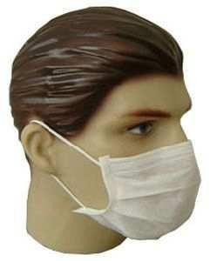**Máscaras:**devem ser utilizadas sempre que houver possibilidade de exposição ocupacional ou respingos em mucosa do nariz e boca com material biológico ou produtos químicos, ou ao entrar em ambientes que exijam precauções por gotículas ou aerossóis.

As máscaras cirúrgicas descartáveis protegem por tempo limitado por se tornarem úmidas durante a utilização. Devem ser trocadas sempre que estiverem úmidas.

As máscaras com filtros especiais (N95 ou PFF2) devem ser utilizadas pelos funcionários da higienização em quartos ou enfermarias com precauções por aerossóis. Observar sempre a orientação do Controle de Infecção, na placa orientadora colocada na porta do quarto de isolamento.

* **Avental impermeável:**promove uma barreira de proteção e deve ser utilizado quando houver risco de contato com sangue, fluidos corporais, respingos de material biológico ou de produtos químicos. A higienização deve utilizar antes de realizar a diluição de produtos químicos, nas limpezas terminais e em outras situações que envolvam grande quantidade de água e produtos que possam molhar ou respingar

o uniforme.

* 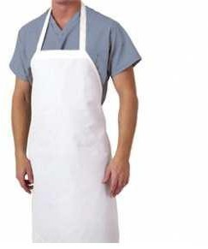**Avental descartável:** deve ser longo e ter mangas compridas. Deve ser utilizado na limpeza de áreas que exijam este produto de paramento como centro cirúrgico e centro obstétrico. Também utilizado na limpeza em isolamentos com precauções que recomende m a sua utilização.

Máscaracirúrgica

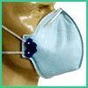

Máscara N9

Recomendações para utilização de aventais descartáveis:

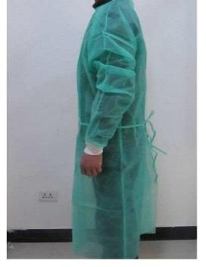

Avental descartável

* + Vestir o avental com a abertura voltada para trás, amarrando nas costas e no pescoço;
* Manter o avental fechado e com as mangas abaixadas, protegendo o braço e o antebraço;
  + A substituição deve ser feita sempre que estiver contaminado ou visivelmente sujo;
  + Funcionário não deve circular com o avental em áreas em que não seja necessário este tipo de proteção, portanto deve ser retirado assim que saia de locais e situações que o recomendem;
  + Os aventais devem ser retirados após o uso, com técnica correta, sem que a parte externa seja tocada.
* 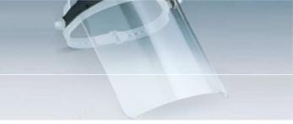**Protetor facial***:* confere proteção simultânea da face e dos olhos dos respingos de material infectante ou substâncias químicas. No entanto não dispensa o uso de máscara quando recomendada.

• **Óculos protetor:** utilizados para a proteção dos olhos e laterais, contra exposições e respingos. Situações onde é recomendada a utilização de óculos: preparo e diluição de produto s; limpeza das áreas que estejam localizadas acima do nível da cabeça, em que se corra o risco de respingos ou poeira (teto, paredes, janelas etc.).

* **Gorro ou touca:** deve ser utilizado na limpeza de áreas que estejam localizadas acima do nível da cabeça, em que se corra o risco de respingo ou poeira (teto, parede, janelas etc). Também pode se utilizado com a finalidade de evitar que cabelos caiam no ambiente, como, por exemplo, nas áreas especiais como bloco cirúrgico, centro obstétrico, etc.

Protetor facial

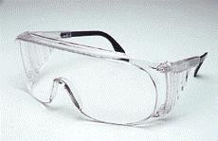

Óculos de proteção

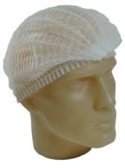

Touca descartável

* **Luvas:** devem ser utilizadas em todas as atividades de limpeza ou contato com produtos químicos. Devem ser de material resistente e possuir cano alto para proteção parcial do antebraço.

Da mesma forma que a utilização das luvas pode contribuir para minimizar os riscos à saúde do funcionário, pode também funcionar como disseminador de germes se a utilização não for correta.

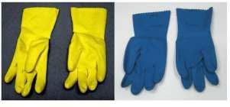

Devem ser observados os seguintes cuidados com as luvas: Desprezar imediatamente as luvas se estiver rasgadas;

Calçar as luvas com as mãos limpas e secas;

Calçar as luvas somente para exercer atividades de limpeza e recolhimento de resíduos. Não circular pelos corredores utilizando luvas;

Nunca tocar maçanetas, telefones, botões de elevador e superfícies que já foram higienizadas com as mãos enluvadas;

Retirar as luvas antes de realizar a reposição de papel toalha, sabonete líquido e solução alcoólica para mãos nos dispensadores;

Nunca se alimentar ou tocar no corpo enquanto estiver com luvas;

Higienizar as luvas antes de retirá-las com produto para limpeza e desinfecção simultâneas, no expurgo da unidade;

Higienizar as luvas com produto para limpeza e desinfecção simultâneas sempre:

* Após o contato com matéria orgânica;
* Após a limpeza de quartos de isolamento e banheiros;
* Após o recolhimento de resíduos;
* Após o término da limpeza de cada ambiente;
* Ao final do turno.

Higienizar as mãos com água e sabão após retirar as luvas;

Usar luvas azuis e amarelas para diferentes superfícies, conforme padronizado no HSVP (luvas azuis para banheiros e luvas amarelas para todas as demais superfícies);

Não utilizar luvas de procedimento, pois estas não fornecem a proteção ao trabalhador durante a realização das atividades de limpeza, conforme normas de segurança do trabalho;

Na retirada das luvas, devem ser seguradas pela face externa sem tocar a pele.

* 1. Equipamentos de Proteção Coletiva – EPC

Os equipamentos de proteção coletiva têm como objetivo a prevenção de acidentes de todas as pessoas que transitam nas dependências da instituição.

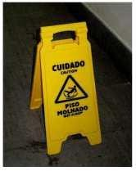Os EPC utilizados no HSVP, conforme Torres e Lisboa, 2014 são:

* **Placas de identificação:** as placas apresentam desenhos e/ou inscrições que permitem às pessoas que circulam identificar a situação da área delimitada. Ex: piso escorregadio, áreas interditada para reformas, etc. Após sua utilização, limpá- la com pano úmido para remoção de sujidade.
* 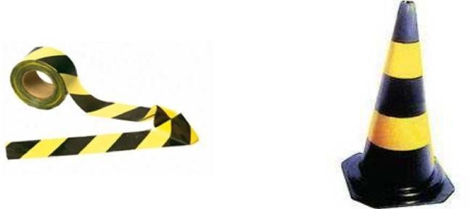**Cones de sinalização e fita demarcatória:** São recursos utilizados para sinalização e delimitação de área, colocados no início e no fim da área onde está sendo realizado algum procedimento de limpeza ou para isolar área de obras e reformas.
* 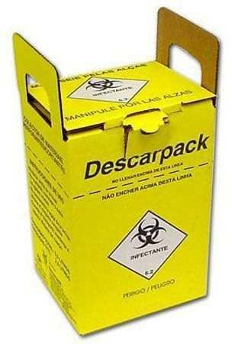**Coletores de materiais perfurocortantes**: os coletores são destinados ao descarte de materiais perfurocortantes. Os profissionais devem ficar atentos ao preenchimento limite de 2/3 da capacidade (linha pontilhada) da caixa amarela. Deverão ser fechados com o lacre da própria caixa imediatamente após a capacidade limite, pelo profissional da enfermagem, que também deve identificá-los com local gerador e o turno. Para seu recolhimento o funcionário da higienização deve segurar o coletor pela alça, nunca encostando ao corpo, transportando para o local adequado.

# REFERÊNCIAS

ANVISA**. Segurança do Paciente em Serviços de Saúde: Higienização das mãos.** Agência Nacional de Vigilância Sanitária - Brasília, 2009.

. **Segurança do Paciente e Qualidade em Serviços de Saúde: Limpeza e Desinfecção de Superfícies.** Agência Nacional de Vigilância Sanitária - Brasília, 2012.

. **Protocolo para a prática de higiene das mãos em serviços de saúde.** Ministério da Saúde/ Anvisa/ Fiocruz. 2013.

APECIH. Associação Paulista de Epidemiologia e Controle de Infecção Relacionada à Assistência à Saúde. **Higiene, Desinfecção Ambiental e Resíduos Sólidos e m Serviços de Saúde**. 3ªed. São Paulo, 2013.

ARAÚJO, Maria Aparecida A. **Etiqueta Empresarial.** Editora: Qualitymark, 2004.

ASSAD, C.; COSTA, G. **Manual Técnico de Limpeza e Desinfecção de Superfícies Hospitalares e Manejo de Resíduos**. Rio de Janeiro: IBAM/COMLURB, 2010.

BRASIL. Ministério da Saúde. Grupo Hospitalar Conceição. CIH-HNSC. **Normas e Rotinas Técnico Operacionais n. 02/2010**: Orientações para boas práticas de controle de infecção para equipe de engenharia e manutenção. Porto Alegre: Controle de Infecção Hospitalar do Hospital Nossa Senhora da Conceição, 2010. Norma Interna.

BRASIL. Ministério da Saúde. Grupo Hospitalar Conceição. CIH-HNSC. **Normas e Rotinas Técnico Operacionais n. 07/2004**: Recomendação para o controle das diarréias por *Clostridium difficile*. Porto Alegre: Controle de Infecção Hospitalar do Hospital Nossa Senhora da Conceição, 2004. Norma Interna.

. Ministério do Trabalho e Emprego. Portaria GM/MTE n° 485, de 11 de novembro de 2005, de 11 de novembro de 2005 – Aprova a Norma Re gulamentadora nº 32, que versa sobre a Segurança e Saúde no Trabalho em Estabelecimentos de Saúde. **Diário Oficial da União**, [**da República Federativa do Brasil**]. Brasília, 16 novembro 2005.

OLIVEIRA, A. et al**. Infecções Hospitalares - Epidemiologia, Prevenção e Controle**. Rio de Janeiro: Guanabara Koogan S.A., 2005.

SLAVISH, Susan M. (org.) **Manual de Prevenção e Controle de Infecções para Hospitais**. Porto Alegre: Artmed, 2012.

TORRES, S.; LISBOA, T.C. **Gestão dos Serviços: Limpeza e Desinfecção de Superfícies e Processamento de Roupas em Serviços de Saúde.** 4° ed. São Paulo: SARVIER, 2014.